NÚMERO DOS

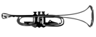
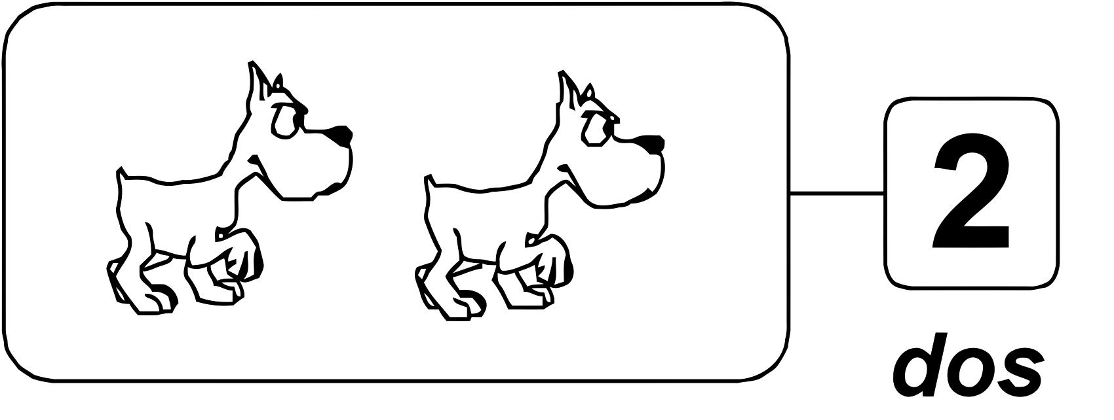
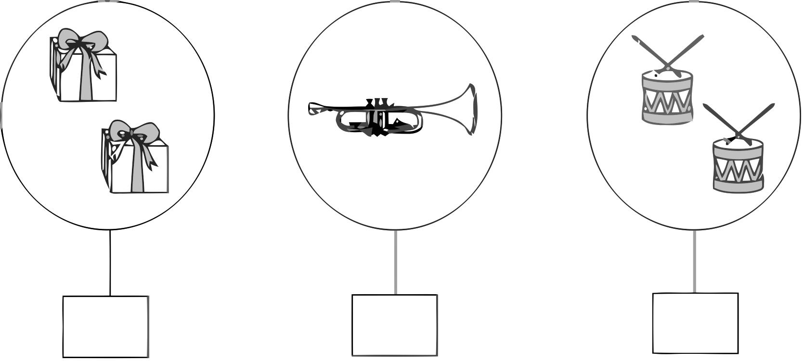
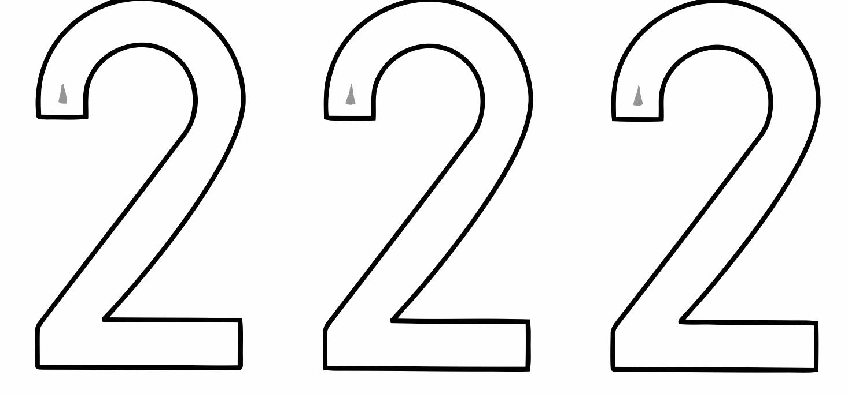
Repasa al número 2

Delinea el número 2 con plumón delgado.
Colorea.

2

Pinta y delinea con plumón; luego píntalo.

